***Ablaufsteuerungen***

## Übung 3: Rundtisch

Folgend dargestellt sind das Technologieschema sowie das pneumatische Schema für einen Rundtisch.

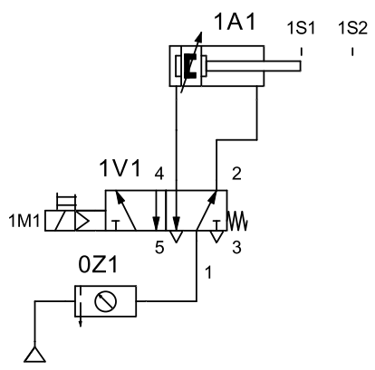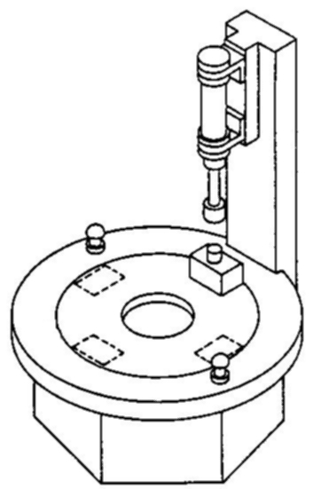

**Stempel**

**1A1**

**S2**

**S1**

Am Rundtisch befinden sich zwei Taster S1 und S2. Nur wenn beide Taster gleichzeitig betätigt werden, fährt ein Stempel nach unten. Der Rückhub erfolgt über den

Endlagengeber (1S2) oder wenn mindestens einer der beiden Taster losgelassen wird automatisch.



**Aufgaben**

1. Zeichnen und beschriften Sie normgerecht das Weg-Schritt-Diagramm. Nehmen Sie Ihr **Tabellenbuch Mechatronik** zur Hilfe.
2. Zeichnen und beschriften Sie normgerecht den Funktionsplan (Grafcet). Schlagen Sie die Symbole und die Bezeichnungen im **Dokument „Übersicht Ablaufsteuerungen Grafcet“** (AUF3.4.4_Übersicht-Grafcet.pdf) nach.

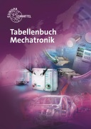

Fluidsim Doc.